Colegio República Argentina
O’Carrol # 850- Fono 72- 2230332
Rancagua

GUIA DE ACTIVIDADES RELIGION OCTAVOS AÑOS
Prof. Viviana L. Álvarez Palominos vivito7272@gmail.com
Nombre:
Curso: Fecha: 04 al 08 de Mayo
OA: Identificar la misión encomendada a Jesús por su Padre Dios, a través de textos, actividades a desarrollar en sus cuadernos.
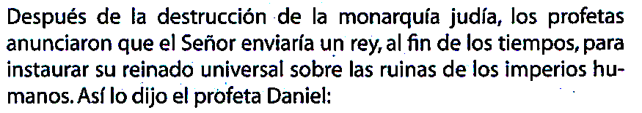
Comencemos…
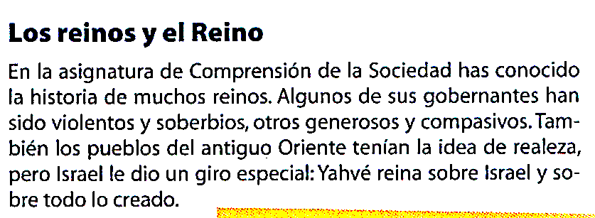

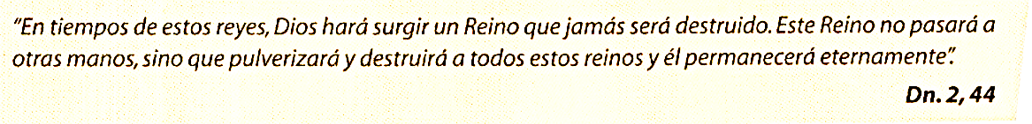

Copia en tu cuaderno:
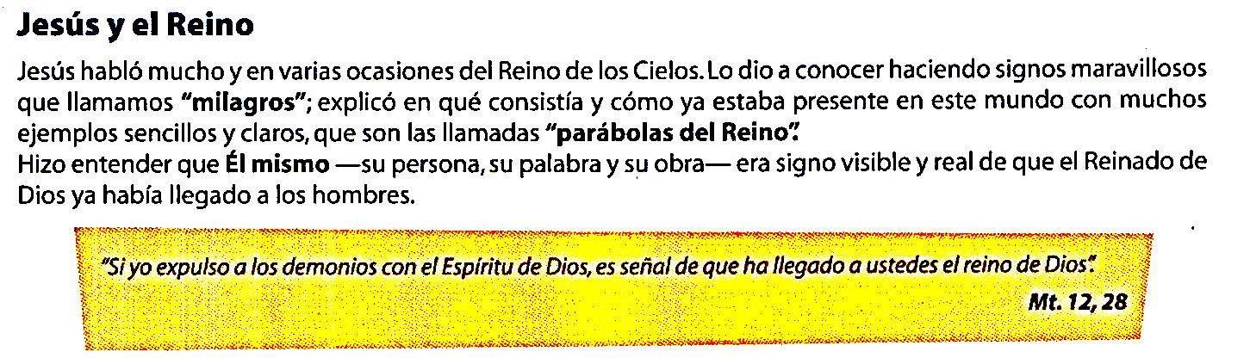

Actividades:
1. Investiga: ¿cuáles son las Parábolas del Reino? Anótalas

2. Responde según los textos presentados en la guía:
a) Durante nuestra historia en el mundo, han existido muchos gobernantes que lamentablemente no se han destacado por un buen trabajo para su pueblo, ¿podrías mencionar algún gobernante que haya actuado movido por el bienestar de su pueblo? _______________________________________________________________________________________________________________________________________________________________________________________________________________________________________

b) Según el texto después de la destrucción de la monarquía judía que anunciaban los profetas? _______________________________________________________________________________________________________________________________________________________________________________________________________________________________________
c) ¿Cómo daba a conocer el Reino de Dios Jesús? _____________________________________________________________________________----------------------------------------------------------------------------------------------------------------------------------------------------------------------------------------------------------------------------------------------------------
d) ¿Cómo te imaginas tu el Reino de Dios? _________________________________________________________________________________________________________________________________________________________________________________________________________________________________

3. Reemplaza la palabra destacada con la palabra correcta
a) En tiempos de estos reyes, Dios hará surgir un Reino que jamás será destruido
- ocultarse
- Florecer
- Desaparecer
b) Jesús habló mucho y en varias ocasiones del Reino de los cielos. Lo dio a conocer haciendo signos maravillosos
- cosas
- acciones
- Señales
c) Jesús explicó qué el Reino de Dios en el plano social, supone la creación de una sociedad más justa, solidaria y fraterna
- Afectuoso
- personal
- distante

